(A.V – Telares

▪ A.V.1 – Rectangular
• A.V.1.1 – Dos orificios.
▫ A.V.1.1.A – Liso.
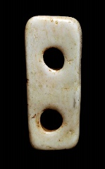
Nvmantia
((Museo de Soria)
Características: Placa semi-rectangular de hueso, pulida, con dos perforaciones. El reverso es liso.
Área de hallazgos en Hispania: Nvmantia (Garray, Soria).
Área de dispersión: No hemos localizado ningún telarcillo con estas características.
Cronología: No tenemos datos.

• A.V.1.2 – Tres orificios.
▫ A.V.2.1.A – Liso.
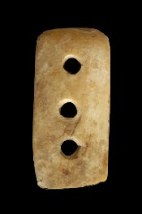
Villa de Torre Águila
(M. de Badajoz)
Características: Placa rectangular, pulida en las dos caras, sin decoración, con tres perforaciones.
Área de hallazgos en Hispania: Villa de Torre Águila (Barbaño, Badajoz), Conimbriga (Condeixa-a-Nova, Portugal),
Área de dispersión: No hemos localizado ningún telarcillo con estas características.
Cronología: En Torre Águila entre Tiberio-Claudio e inicios del siglo II d.C.

•A.V.1.3– Cuatro orificios
▫A.V.1.3.A – Liso.
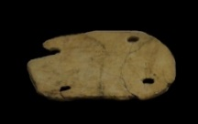
Conimbriga
(M. de Conimbriga)
Características: Placa rectangular con los extremos redondeados, pulida en ambas caras, que presenta 4 perforaciones circulares en los extremos.
Área de hallazgos en Hispania: Conimbriga (Condeixa-a-Nova, Portugal)
Área de dispersión: No hemos localizado ningún telarcillo con estas características.
Cronología: I-IV d.C.

▫ A.V.1.3.B – Decorados.
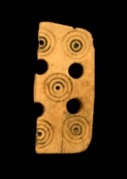  1 – Villafáfila.  (M. de Zamora) | 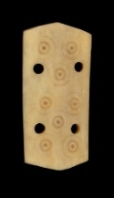  2 -Astvrica Avgvsta  (Museo de León) | 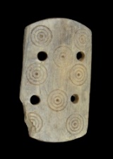  3 -Astvrica Avgvsta  (Museo de León) | 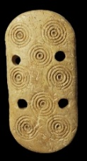  4 -La Orden,  (Guadajira, Badajoz)
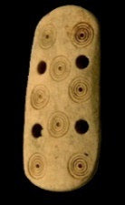  5 - V. del Pomar  (M. Badajoz) | 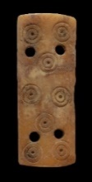  6 - Avgvsta Emerita  (Consorcio Mérida) | 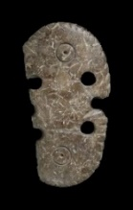  7 - Torre de Palma  (MNA Lisboa)
Características: Placa rectangular con los extremos redondeados, rectos u apuntados, pulida, y con cuatro perforaciones circulares en la zona media. Están decoradas en una de las caras con círculos incisos concéntricos. El reverso es liso. El adorno suele constar de ocho círculos concéntricos repartidos en grupos de tres en torno a los orificios, y los dos restantes en la zona central. En algunos casos, este ornato se reduce a cinco círculos concéntricos situados uno en la zona central y los otros cuatro en los extremos por cima de las perforaciones.
Área de hallazgos en Hispania: Astvrica Avgvsta (Astorga), Villafáfila (Zamora), Vareia (Varea, Logroño), Villa de la Orden (Guadajira, Badajoz), El Pomar (Jerez de los Caballeros (Badajoz), Avgvsta Emerita (Mérida), Torre de Palma (Monforte, Portugal).
Área de dispersión: No hemos localizado ningún telarcillo con estas características.
Cronología: El procedente de El Pomar se fecha en el siglo III d.C. En el caso del recogido en la villa de la Orden, al proceder de una prospección en superficie, los materiales recogidos abarcan un periodo comprendido entre el siglo I y el IV d.C.

• A.V.1.4 – Cinco orificios
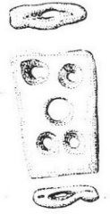
Conimbriga
(M. Conimbriga)
Características: Placa rectangular, irregular, hecha en un hueso plano, pulida en ambas caras, que presenta 5 perforaciones circulares. 1 en el centro más amplia y 4 en los extremos. Su producción deja mucho que desear.
Área de hallazgos en Hispania: Conimbriga (Condeixa-a-Nova, Portugal).
Área de dispersión: Similar pero con cuatro orificios en Birka (Inglaterra), Caesarea Maritima (Israel),
Cronología: No tenemos datos.

▪ A.V.2 – Cuadrangular
• A.V.2.1. Dos orificios
▫ A.V.2.1.B – Decorado.
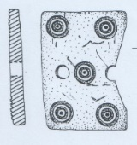
Astvrica Avgvsta
(M. Astorga)
Características: Placa cuadrangular de hueso, pulida y decorada mediante cinco círculos concéntricos incisos. En torno al círculo central, dos perforaciones circulares. El reverso es liso.
Área de hallazgos en Hispania: Astvrica Avgvsta (Astorga).
Área de dispersión: No conocemos.
Cronología: I-IV d.C.

▪ A.V.3 – Triangular
• A.V.3.A - Liso
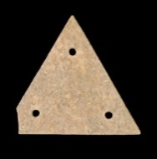  1 – Ad Legionem  (M. de León) | 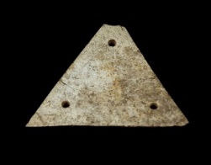  2 – Conimbriga  (M. Conimbriga)
Características: Placa en forma de triángulo isósceles, de poco grosor (0,2 cm), bien pulida en las dos caras. Lleva tres perforaciones circuladas colocadas en cada ángulo de la placa. Las medidas suelen estar en torno a los 5 cm en cada lado.
Área de hallazgos en Hispania: Ad Legionem (Puente Castro, León), Astvrica Avgvsta (Astorga), Conimbriga (Condeixa-a-Nova).
Área de dispersión: En Inglaterra en Vervlamivm (Hertfordshire), Londres, Wroxeter, Malton, Colchester. En Serbia en: Vinimacivm. En Suiza: Avgvsta Ravrica (Augts-Kaiseraugst). En Alemania: Mogvntiacvm (Mainz), Colonia Vlpia Traiana (Xanten), En Croacia: Mvrsa (Osijek), En Macedonia en: Stobi. En Bulgaria en: Novae. En Francia en Lyon, Amiens, Melun. Similar en Museo de Komárno (Eslovaquia),
Cronología: Vervlamivm se encuentra entre el 360 y el 370 d.C. Petković, al igual que Kovancaliev, las fecha entre los siglos I – IV d.C. Mikler, en Sulzbach (Alemania) recoge una pieza en una tumba de incineración datada en la segunda mitad del siglo II d.C. Crummy en Colchester, las datas en el siglo IV d.C. En Wroxeter se fecha en el siglo II d.C; mientras que en Vinimacivm se sitúan en la primera mitad del siglo II d.C.

• A.V.3.B – Decorado
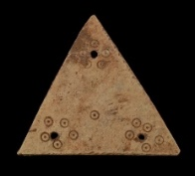
1 – Avgvsta Emerita
(Consorcio Mérida)
Características: Placa en forma de triángulo equilátero, de poco grosor (0,2 cm), bien pulida en las dos caras. Como ocurre con las lisas, lleva tres perforaciones circulares situadas en cada ángulo. Está decorada con pequeños círculos concéntricos repartidos en torno a los orificios. Mide 5 cm. cada lado.
Área de hallazgos en Hispania: Avgvsta Emerita (Mérida).
Área de dispersión: Similar en Avgvsta Ravrica (Augts-Kaiseraugst, Suiza).
Cronología: Es similar a los telares lisos.

▪ A.V.4 – Placa rectangular calada (Telar de rejilla)
• A.V.4.B – Decorado.

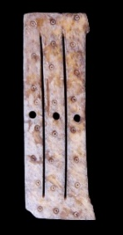
1 -Avgvsta Emerita
(MNAR Mérida)
Características: Placas rectangulares delgadas que alternan ranuras verticales que forman láminas, con perforaciones circulares, por donde pasaban los hilos de la urdimbre. Estas últimas situadas en el centro de la lámina. En el caso de las conservadas en Avgvsta Emerita, incompletas, se conservan tres y cinco láminas con perforación circular en centro de cada una de ellas. Están decorada en una de las caras con pequeños círculos concéntricos incisos. El reverso es liso.
Área de hallazgos en Hispania: Avgvsta Emerita (Mérida).
Área de dispersión: Pompeya (Italia), South Shields (Inglaterra), Stobi (Macedonia), Aqvincvm (Budapest, Hungría) , Colonia Vlpia Traiana (Xanten, Alemania). En bronce en Plilismarot (Hungría) , Briord (Ain, Francia) .
Cronología: En el caso Pompeyano, acorde con la destrucción de la misma, se fecha con anterioridad al 79 d.C. En Stobi se sitúa entre los siglos I a.C. y IV d.C. Pilismarot (Hungría) una placa con las mismas características, en este caso en bronce, se fecha en el siglo IV d.C.. Este modelo de placas tuvo continuidad en siglos posteriores.

Análisis:

Los telares de placa, como afirma MacGregor, era un complemento al telar. Son instrumentos que se empleaban para la fabricación de mallas decorativas y telas finas. Se trataba de pequeñas placas de madera, hueso o metal, cuyas formas más usuales eran las cuadrangulares, rectangulares y triangulares (fig. 1), todas ellas con pequeños orificios situados lo más próximo a los extremos. Los hilos de urdimbre individual se pasaban a través de los orificios de la placa, alineándose éstas una al lado de la otra en grupo.
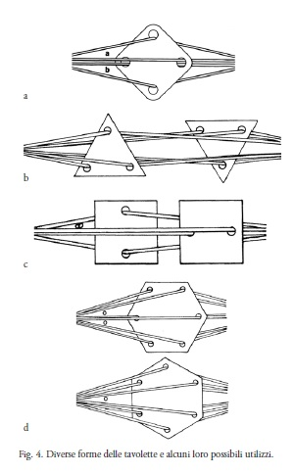
Fig. 1 – Diversos modelos de telares de placas (Según Giostra-Anelli 2012, pág. 339)
Para hacer un cordón con estos útiles, la tejedora hacía girar las placas para trenzar el hilo. El sistema se complicaba cuando se pretendía hacer una malla. En este caso era necesario el uso simultáneo de varia placas (fig.2). La malla, de hecho es una tira, más o menos ancha, que consta de varios cordones paralelos, unidos mediante un hilo (trama). Para un mejor conocimiento del funcionamiento de un telar de placas nos remitimos a los trabajos de Wild y Alfaro.
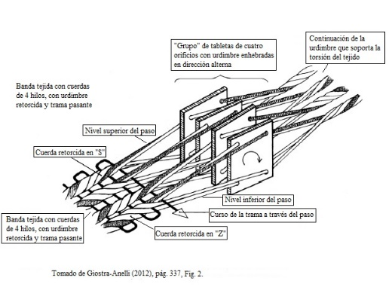
Fig. 2 – Esquema funcionamiento de un telar de placas. (Tomado de Giostra-Anelli 2012, pág. 337, fig. 2)
En Hispania la industria textil está bien atestiguada en la costa catalana como ha puesto de manifiesto Marta Prevosti, a través del estudio de acus recogidas en el yacimiento del Antigons. Sin embargo, nos llama la atención que entre el material recuperado no se encuentre ningún resto de telarcillo de hueso. Basándonos en la argumentación de Prevosti (amplio volumen de acus recogidas), hay que apuntar que este fenómeno se repite igualmente en varios yacimientos del oeste peninsular, con concentraciones abundantes de acus, como por ejemplo en la villa de Torre Águila (Badajoz), Avgvsta Emerita, Conimbriga, etc., por lo que habría que plantearse la importancia que también en estos territorios tuvo la industria textil. A lo expuesto hay que sumar la presencia y variedad de telares realizados en hueso en la franja occidental hispana, con importantes concentraciones en Conimbriga, Astvrica Avgvsta y la capital lusitana. Tierras eminentemente ganaderas que conservan una vetusta vocación pecuaria, esencialmente pastoril de ovino y caprino. Pensamos que este modelo de telares debe estar íntimamente ligado a un sistema de fabricación textil muy concreto y por consiguiente a unas prendas determinadas, posiblemente típicas de esta área. El hecho de que los modelos localizados en las zonas de influencia asturicense y emeritense sean iguales, viene a confirmar la fluida comunicación entre ambos núcleos poblacionales.
Muy significativo es que la gran mayoría de estos pequeños telares, salvo el de Nvmantia, con dos perforaciones, hayan aparecido en la zona occidental de la península Ibérica. Concretamente en el área de la Celtiberia y Lusitania, rica en ganado lanar. No queremos decir con ello que sea la zona donde el trabajo textil sea más relevante, pero sí donde más objetos realizados en hueso se han localizado hasta el momento. Es muy probable que la mayoría de estos modelos de telarcillo, sobre todo el A.V.4.B, fueran de madera, de ahí que apenas nos hayan llegado hasta nosotros.
Señalar que los telares de dos y tres perforaciones (A.V.1.1 y A.V.1.2) de forma rectangular son piezas con poca representación en la península Ibérica. Igual ocurre con los de forma triangular (A.V.3), si bien, como afirma Kovač y MacGregor para estos últimos, en el resto del Imperio “eran extremadamente populares en época romana”. En el caso hispano, con muy poca presencia, este modelo, de amplia pervivencia, se concentra en el área lusitana en las ciudades de Conimbriga y Avgvsta Emerita.
Los telares de cuatro perforaciones (A.V.1.3)
Se trata de pequeñas placas rectangulares, en unos casos con los bordes redondeados y otros más agudos. Todos ellos presentan decoración a base de círculos incisos más o menos profusos. Salvo un ejemplar (Villafáfila, Zamora) que tiene únicamente cinco círculos (dos por cima de los agujeros superiores, uno en el centro, y los otros dos por debajo de los orificios inferiores), el resto cuenta con ocho círculos (fig. 3).
Este esquema tan repetitivo podría llevarnos a plantear que las piezas se hiciesen en un mismo taller. En base al número de hallazgos podría sugerirse que estuviese en la zona de Astorga, sin embargo, no contamos con argumentos suficientes para poder plantear tal hipótesis. Es posible, al ser una pieza tan sencilla, que se elaborasen en diversos lugares.
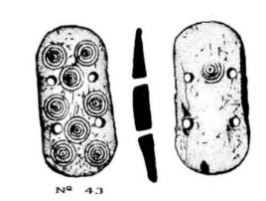
Fig. 3 - Telar villa romana de la Orden (Guadajira, Badajoz)
Sí es significativo el área de distribución hispana, en la zona occidental, más concretamente en la línea que recorre la denominada actualmente “Ruta de la Plata”, la vía XXIV y XXVI del Itinerario Antonino. Este hecho nos hace reflexionar sobre la posibilidad de relacionar este modelo de telar con una trashumancia de ganado lanar, cuya continuidad tuvo lugar en siglos posteriores, más que en un comercio de estas piezas.
El telar rectangular calado o de rejillas (A.V.4.B).
Es una pieza poco abundante en los yacimientos romanos, la razón posiblemente se encuentre en que la mayoría debieron estar hechas en madera, material mucho más asequible y barato. También las hubo de metal (menos), y posiblemente de cerámica, aunque por el momento no conocemos ninguna en este último material. Las placas de hueso estarían en el grado intermedio en cuanto a su costo con las de bronce, con la ventaja que éstas son más ligeras y tan duraderas como las de metal. El hueso es un material que también se podía adquirir con cierta facilidad, aunque su elaboración requería de un mayor trabajo. Sin embargo, sí hay diferencias entre las de hueso y las de madera, ya que las óseas, aparte de longevidad, tienen la ventaja que a mayor uso el pulido es superior, cuestión que no se conseguirá con los de lígneos.
Este modelo de telar suele aparecer en ambientes tanto domésticos, caso de Pompeya o de Aqvincvm, como en necrópolis, caso de Pilismarot. Las conocidas hasta el momento pueden ser lisas, caso de la pompeyana o la de Aqvincvm, y decoradas a base de pequeños círculos, como las de Avgvsta Emerita, South Shields, o la broncínea de Pilismarot (Hungría) o Briord (Ain, Francia). El hecho que sólo en Mérida, por el momento, se hayan localizado dos placas con la misma decoración, y no se hayan encontrado en otros lugares de la Península, nos lleva a plantearnos que es posible que tal vez se realizasen en alguno de los talleres que había en la urbe, aunque no contamos con argumentos que pueda avalar esta propuesta.
Se trata de placas en las que se han realizado una serie de ranuras gruesas que dividen la tableta en varias partes, cada una de ellas lleva en el centro un orificio circular. Las mejores conservadas proceden de Pompeya (Fig. 4). La distribución de los espacios comienza con una perforación circular en el centro de la plancha, a la que continúa una larga ranura vertical, (por las que se pasaban los hilos de la urdimbre), hasta completar un marco con 11 perforaciones circulares y 10 incisiones verticales. Es de suponer que tanto los modelos emeritenses como el de Aqvincvm siguiesen la misma pauta. Salvo las piezas pompeyanas no conocemos ninguna otra placa completa, por lo que es difícil atestiguar que todas ellas tuviesen el mismo número de perforaciones. Es de suponer que los hubiese de diferentes tamaños. Los hilos de la urdimbre, atendiendo al grosor de las perforaciones, no podrían exceder el diámetro de las mismas, ni el ancho de las ranuras, por lo que estamos ante un tejido en teoría bastante fino (Fig. 4 y 5). Este modelo, que guarda estrechos paralelismos con los utilizados en Escandinavia, tanto medievales como modernos, se empleó en la elaboración de tejidos de bandas.

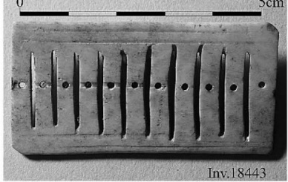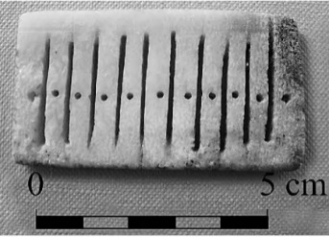
Fig. 4 - Placas de tejedor de Pompeya similares a la localizada en Avgvsta Emerita
(Tomado de C. Cheval, 2011, figs. 3 y 5)

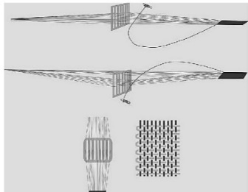

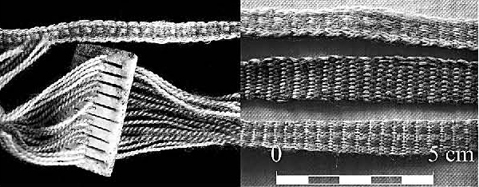
Fig. 5 – a) Esquema del uso de la lámina de tejer. b) Resultados de la confección con este modelo de lámina según Cheval. (Tomado de C. Cheval 2011, figs. 2 y 6)
Cronológicamente este modelo de telarcillo, con ligeras variaciones, tiene una amplia pervivencia en siglos posteriores al periodo romano. En Hispania, las piezas recogidas se sitúan, al igual que las pompeyanas, en el siglo I d.C. En general, los telares de placas perviven hasta prácticamente la actualidad, siendo bien conocidos en la Edad Media.

Nº inventario Museo Numantino 8524. Mide 3,4 cm de longitud y 1,35 cm de ancho. Los orificios 0,5 cm.
Rodríguez Martín 1991-92_ 208, lám. VI, nº 33.
Ponte 1978:144, lám. III, nº 61. Nº Inventario 64 436. Mide 5,9 x 6,4 cm de base. Es idéntico a otro de bronce.
Se conservan tres ejemplares y parte posiblemente de un cuarto. Nº inventario: LC 20-24/92/1012/1-3, y LP 5/90/INA/8. Amaré 2002:26, fig. 38, nº 3. Lo considera un prendedor.
Museo de Zamora. Nº inv. MZA 96/41/Vfa.FSP/1.
Museo de la Rioja. Nº inv. 19797. Mide 6,2 cm de largo, 3,4 de ancho y 0,4 de grosor.
Rodríguez-Jerez 1994: 525-526, lám. III nº 43.
Álvarez Sáenz de Buruaga et al. 1992: 160-161, Mide 6,7 cm de longitud por 3 cm de ancho.
Consorcio Mérida, Nº inv. 8102. UE 1600. Mide 6,7 cm de longitud y 2,6 cm de ancho. Presenta la misma decoración que el resto de los telares. Aparece en contexto de vertedero en la C/ Almendralejo. Un segundo telarcillo en proceso de elaboración, desechado, se localiza en el MNAR, nº inv.CE09365.
Nº inv. 2000.366.1202. Mide 5,8 cm por 3 cm y 0,8 cm. grosor. En el caso del telarcillo de Torre de Palma, por sus características formales, pensamos que se trata de una reutilización de una pieza de cuatro perforaciones, en un momento posterior. Posiblemente con una finalidad distinta a la original.
Álvarez Sáenz de Buruaga et al. 1992: 170, nota 49.
Alarcão et al. 1979:192, lám LIII, nº 309.
MacGregor 1985: 186, fig. 101, nº 22
Ayalon 2005: 30, lám. 8, nº 88.
García-Vidal 1999: 940, fig.12. Museo de Astorga, nº inventario PR/85/56. La pieza está desaparecida.
Cannaba de la Legio VII (León). Nº inv.2010/10/7/2/V/7217/1.
V.V.A.A 2008: Museo de Astorga, p.187, nº 5. Placa de 3 cm de lado y 1 cm de grosor.
Alarcão et al. 1979: 53, lám XI, nº 179. En el Museo Monográfico de Conimbriga se conservan tres ejemplares. Nº inventario. 65.555. Mide 5,2 cm de base. Uno de ellos en bronce (Ponte 1978: 144, lám. III, nº 59. I a. C. - V d. C,
Waugh-Goodburn 1972: 150, fig. 55, nº 204.
Bushe-Fox 1914: 16-18, fig. 8, 31.
MacGregor 1985: 186 fig. 101 nº 20.
Crummy 1985: 68, fig. 72. Está fragmentada.
Petković 1995: 45, lám. XXXIII.
Anderes 2006: 18, fig. 19, nº 2. Deschler-Erb 1998: 369, lám. 17 nº 394 y 395.
Mikler 1997: 54, lám. 39, nº 10.
Jung 2013: lám. 63 nº 1238.
Kovač 2017 a: 110-113, fig. 31.
Kovancaliev 2018: 420, T.1, nº 2ª-2c, y fig.3. Se recogen tres ejemplares.
Desbat 2010: 70, fig. 27 a.
http://artefacts.mon.fr/ , PMT-4001. Recoge unos 25 lugares donde aparece este modelo de telar. La mayor concentración se da en Inglaterra: Baldock(Hertford), Colchester –Camvlodinvm-, Portchester Castle, Richborough, Scole Saint-Albans-Vervlamivm-, Wroxeter, y en Francia en la ciudad de Lyon.
Rodet-Belarbi 1990-91: 48.
Hrnčiarik. 2012 b: 141, lám IX, nº 206-207.
Petković 1995: 45.
Mikler 1997: 54.
Crummy 1985: 68.
Giostra-Anelli 2012: 340, fig.2
Consorcio Mérida, Nº 8001-109-68. Procede de las excavaciones realizadas en la calle San Lázaro s/n. Kovancaliev 2018:
Deschler-Erb 1998: 369, lám. 17 nº 396. Presenta una decoración punteada.
MNAR. Nº inv. CE07735. Long. 7,8 cm de long. Tenemos conocimiento del hallazgo en la ciudad de un segundo telarcillo, con las mismas características y decoración.
Wild 1971:230-231, lám XVIII. Se conservan cinco listones, y hay espacio para un sexto, dando un ancho mínimo de 4.5 cm. La altura 7.7 cm. “Los estrechos paralelismos con Escandinavia, tanto medievales como modernos, muestran que el telar se usó en el tejido de bandas”.
Kovancaliev 2018: 410 y 420, T1, nº 1.
Láng 2007: 122-124; Bíró, et al. 2012: 105 nº 244.
Jung 2013: lám. 63 nº 1239.
Barkóczi 1960: 113 fig. 30, nº 10 y lám. XXIII nº 5. Telar de cinco celdas. Aparece en una tumba de época tardía.
Cheval 2011: 144-145, fig. 2 - 5.
Kovancaliev 2018: 410. Se recoge en la necrópolis oeste de esta ciudad. En la nota 3 explica que este amplio espacio temporal se debe a que no ha podido acceder a la documentación. Las fechas vienen otorgadas por la cronología ofrecida por los enterramientos de esa necrópolis.
Barkóczi 1960: 128.
MacGregor 1985: 191. “Fue el método de tejido que empleaba pequeñas placas que a menudo estaban hechas de hueso, aunque también se conocen ejemplos en madera, metal, cuerno y cuero”.
Kovač 2017 a: 111.
Alarcão et al 1979: 52-53. MacGregor 1985: 191.
MacGregor 1985: 191. También las había circulares con orificios y hexagonales (Fig. 1). Kovač 2017 a: 111.
MacGregor 1985: 191.
Wild 1970 a: 73-74.
Alfaro (1997: 44-45) “Plaquitas de hueso o de madera, cuyas medidas giran en torno a 3-6 cm de lado. Están provistas de agujeritos en las esquinas (podían ser cuadradas o triangulares). Por cada uno de esos orificios se hacía pasar un hilo de la urdimbre, de forma que las plaquitas cuadradas controlaban cuatro hilo y las triangulares tres. Lo normal era que se emplearan unas veinte-veinticinco placas, pero se pueden llegar a manejar bastantes más. Las plaquitas, con sus correspondientes hilos de urdimbre atravesándolas, se colocaban todas en paralelo entre sí, y siguiendo la dirección de aquellos. De este modo formaban un todo compacto. La urdimbre se sujetaba a la cintura de la tejedora y a un punto fijo. El “paquete” de las plaquitas se hacía girar primero, en un cuarto hacia adelante. Con ello los cuatro hilos que las atravesaban se enroscaban sobre sí mismos formando como un “cordoncillo”. Cada plaquita generaba por tanto una de estas cuerdas pequeñas. Se introducía entonces la trama por el “paso” que quedaba justo delante de la tejedora. De esta forma se fijaba indeleblemente cada “cordoncillo” y todos entre sí. Cada nuevo cuarto de giro del conjunto de las plaquitas, se abría un nuevo “paso” y de nuevo la trama era introducida (una vez de derecha a izquierda, otra vez de izquierda a derecha). El tejido, lógicamente, crecería sólo allí donde los cordoncillos fueran fijados por la trama. En el espacio que iba desde las plaquitas hasta el poste también se formarían los mismos cordoncillos, pero permanecerían sueltos al no unirlos trama alguna. Cuando el tejido hubiera crecido unos 30-40 cm, tendería a retorcerse sobre sí mismo. Para evitar esto, la tejedora comenzaba a girar las placas en sentido inverso, es decir, hacia su propio cuerpo. Con ello lograba, además, que los cordoncillos formados entre las plaquitas y el poste, los no fijados por la trama, se fueran desenredando, y las plaquitas pudieran avanzar de nuevo, tras los 30-40 cm correspondientes, hacia adelante libremente”. MacGregor 1985: 191. “Las variaciones en la secuencia de rotación produjeron diferentes patrones…la técnica podría usarse para producir tejidos con patrones de considerable complejidad”.
Prevosti 2014: 259-261.
Sobre el funcionamiento de los telares triangulares y de placas, ver los trabajos de Alfaro 1997: 42 ss., y de Giostra-Anelli 2012. 335 ss.
Kovač 2017 a: 111-112. MacGregor 1985: 191.
Dos círculos en los extremos (inferior y superior), seguidas de dos perforaciones (arriba y abajo). En el espacio central, tras ambos orificios, un circulo que da paso, en la zona media, a dos nuevos redondeles.
Cheval 2011: 144-145.
Bíró, et al. 2012: 105.
Láng 2007:117 ss.
Wild 1971: 230-231.
Sobre el funcionamiento de este modelo de telarcillo, Alfaro (1984: 89 ss. y 1997: 43) lo describe: “El telar de rejilla consta de una serie de estrechas varillas unidas entre sí por medio de otros elementos que las fijan en sus extremos. Todas las varillas van provistas de un pequeño orificio en su parte central, por el que pasan y en el que quedan “fijos”, por así decir, los hilos impares de la urdimbre. Se crean de esta forma unas ranuras entre varilla y varilla, que permiten que los hilos pares realicen un recorrido completo según que el pequeño lizo o rejilla esté en posición alta o baja. El soporte del telar lo constituyen los propios hilos de la urdimbre, que se sujetan a un poste o cualquier otro lugar fijo, por un extremo y a la propia cintura del tejedor, por el otro. Con la mano izquierda se levanta el lizo, mientras que con la derecha se introduce la trama; el paso siguiente exigirá la alternancia en el uso de las manos, para que la trama que entra de izquierda a derecha pueda ser introducida con la mano izquierda. En cada pasada se aprieta el tejido con ayuda de una fina espátula realizada de madera dura, hueso, o material no cortante. Con este modelo de telar se hacían bandas estrechas que, según el color de los hilos empleados, podían proporcionar bellos efectos de cuadros, rayas, etc. Tales bandas servían como cinturones, cintas para la cabeza, o cosidas sobre mantos. En ocasiones estas bandas significaban dignidad”.
Cheval 2011: 144. “El ancho de la rejilla de tejido proporciona información sobre el ancho de la banda tejida, ya que el número de perforaciones y ranuras indica el número de hilos de urdimbre. Sin embargo, también es necesario tener en cuenta la calidad de los hilos utilizados, que también condiciona el ancho del tejido. El resultado es un tejido liso con el que podemos hacer decoraciones”. Kovač 2017 a: 111-112. “tejidos de lana, adornos y encajes”.
Wild 1971: 231. Lang 2007: 122.
Petković 1995: 45. Las data entre el I y el IV d.C. Hrnčiarik 2017: 57. Siglo I-V d.C.
Giostra-Anelli 2012: 341.

